Unit 4 Lesson 2: Contemos dos grupos de imágenes

WU Preguntas sobre nosotros: ¿Invierno o verano? (Warm up)

Student Task Statement

1 Juntemos puntos en tableros de 5

Student Task Statement
Hay
puntos.
Hay
puntos.
Hay
puntos.
Hay
puntos.
Hay
puntos.

2 ¿Cuántas manzanas?

Student Task Statement

- 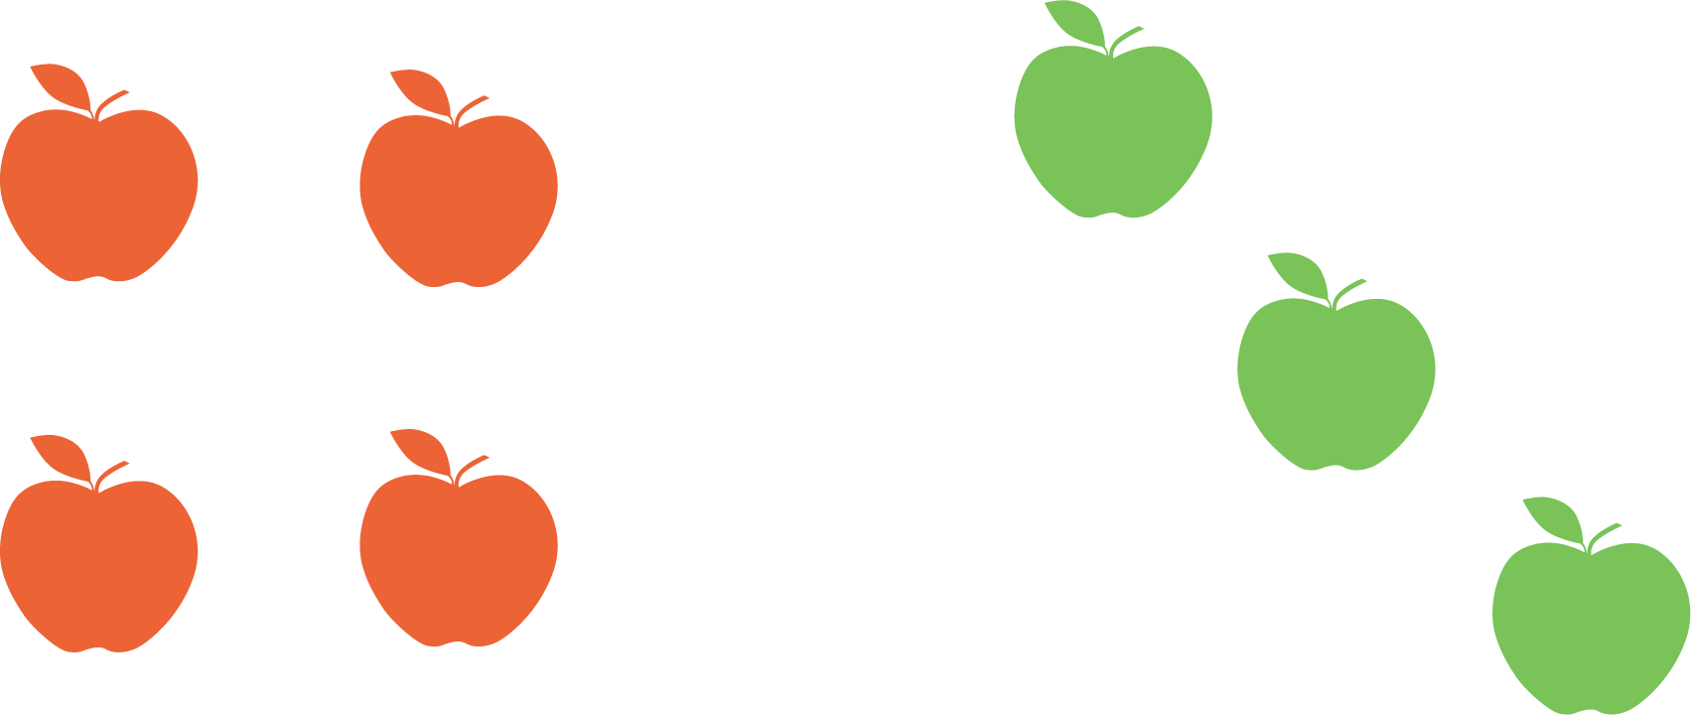
- Hay
- manzanas.

- 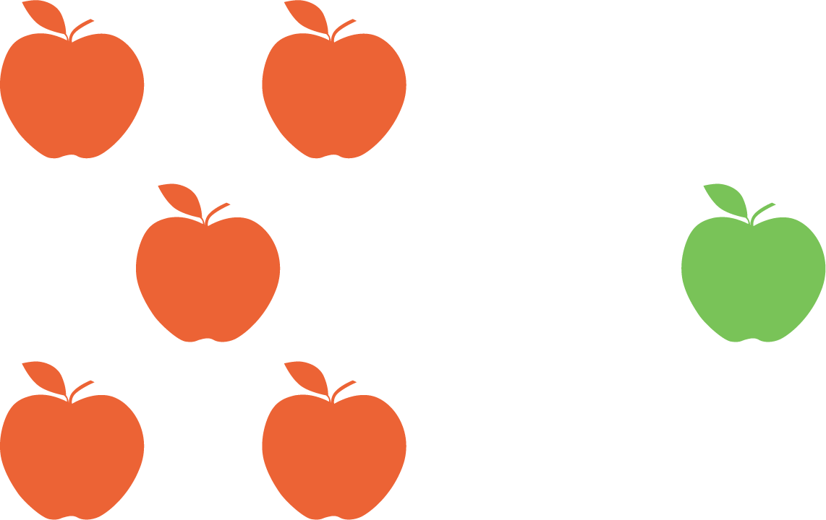
- Hay
- manzanas.

- 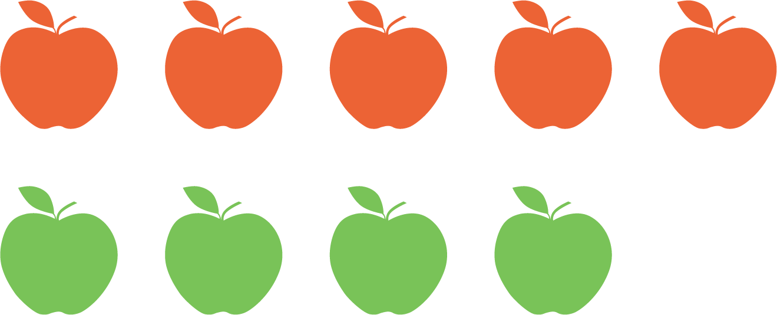
- Hay
- manzanas.

- 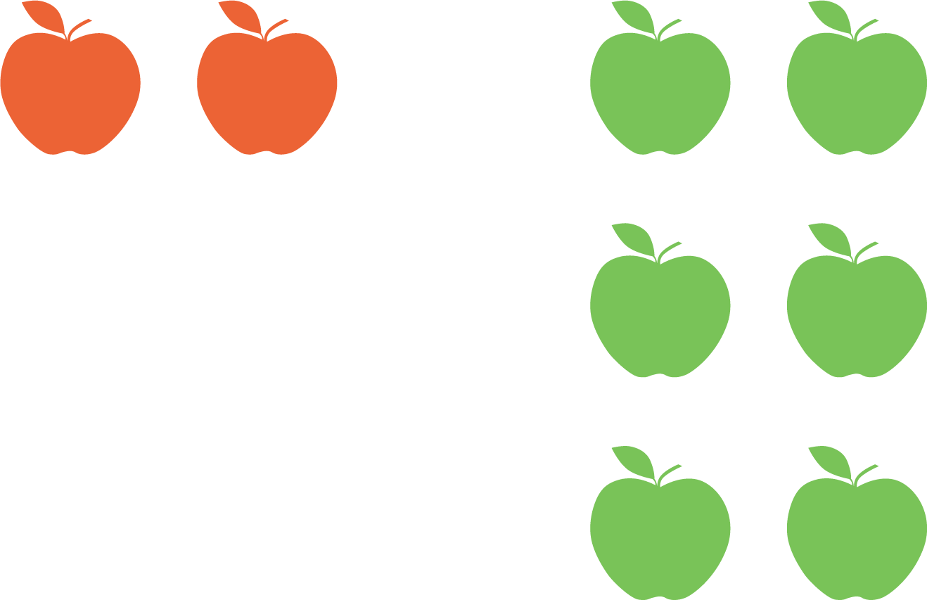
- Hay
- manzanas.

3 Conozcamos “Lanza y suma: Puntos”

Student Task Statement
¿Cuántos puntos?
Escoge un centro.
Lanza y suma
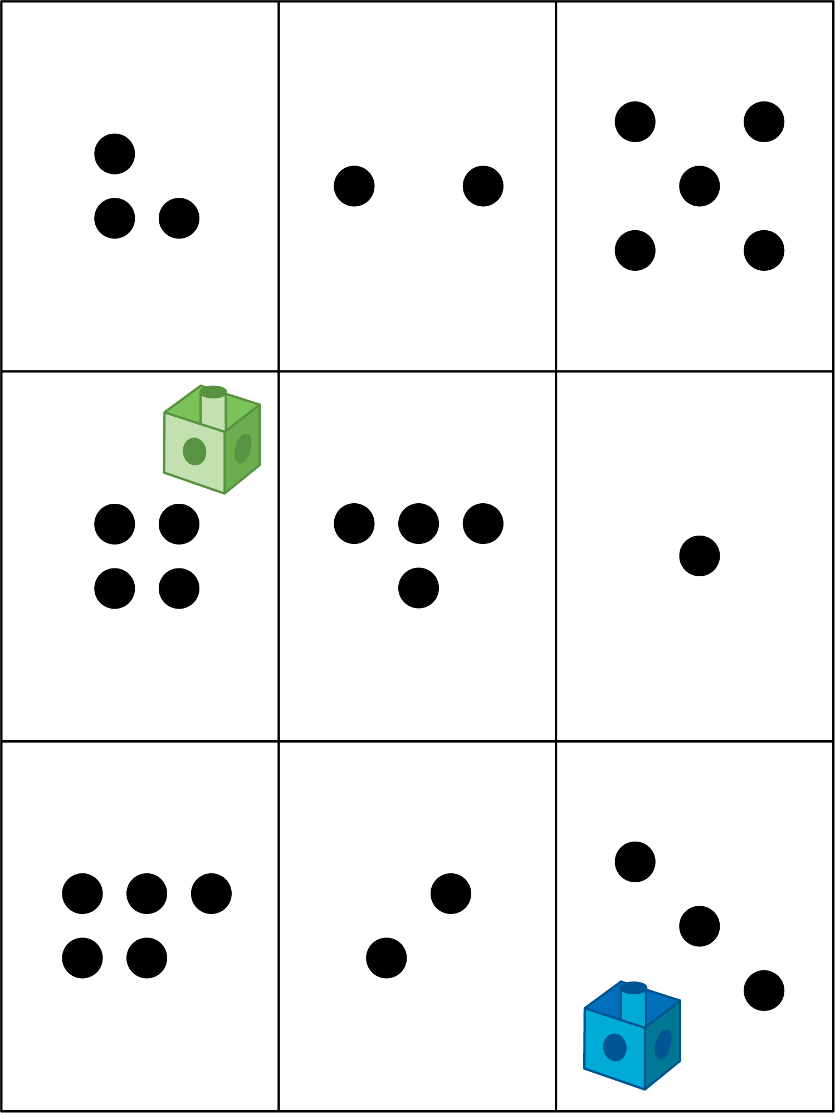
Mi mate-libreta
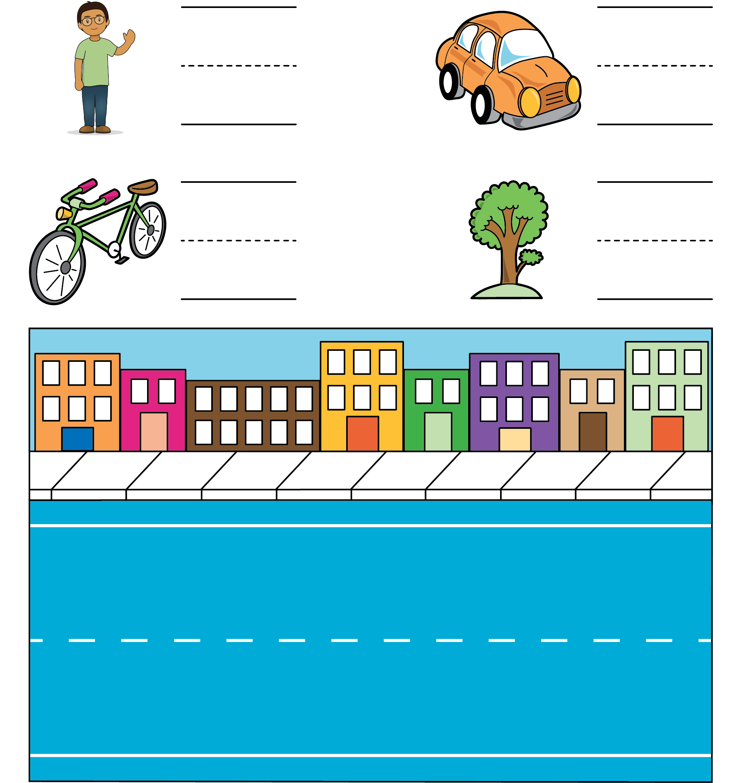
Haz una como la mía
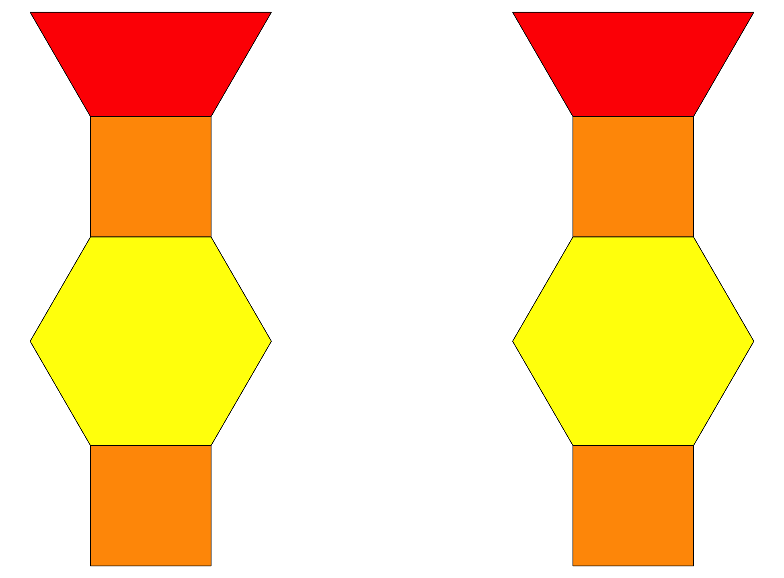
© CC BY 2021 Illustrative Mathematics®

